Häxmuseet – tidens tro drabbar människan

”Det stora oväsendet” var en kort men intensiv period av häxhysteri som pågick mellan 1668-1676. Totalt halshöggs och brändes 71 personer på Häxberget i Kramfors kommun. De avrättade dömdes för trolldom. Det påstods att de gjort färder till Blåkulla och levt ett syndigt leverne tillsammans med djävulen. Detta är Sveriges största dokumenterade massavrättning i fredstid och som genomfördes med stöd av gällande lagstiftning.
Här brändes häxbål 1675
kvinnor dog
män dömde
tidens tro drabbar människan.
Så lyder inskriptionen på den stora minnesstenen på Häxberget eller Bålberget som det också kallades. Avrättningsplatsen ligger i skärningspunkten mellan tre socknar och har säkerligen varit en plats för disciplinära åtgärder under lång tid innan Häxprocesserna i Torsåker.
2017 öppnade Häxmuseet i sina nya lokaler på Hola folkhögskola i just Torsåker. På gångavstånd från museet ligger Torsåkers medeltida kyrka där straffpredikan hölls för de dömda innan avfärden mot Bålberget. Har besökaren lite mer tid på sig kan en färd till Häxberget rekommenderas, där finns minnesstenen som restes till minne av händelserna 1675.
Museet är ett samarbete mellan Kramfors Kommun och Hola folkhögskola med bidrag från Region Västernorrland och Tillväxtverket. Utställningen flyttades till sin nya plats för att komma närmare de historiska platserna och för att bli tillgängligt för fler. Under sommaren är museet öppet alla dagar och det finns möjlighet att fika och äta under alla öppettider. Hola folkhögskola erbjuder speciallösningar med visning av museet och kyrkan samt guidning vid Häxberget utifrån gruppens önskemål.

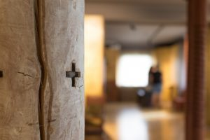
Händelserna 1675 kan på flera sätt kopplas mot sådant som händer i nutid. Misstänksamhet mot det vi inte känner till, skvaller och osanningar som blir sanning är verklighet för många även på 2000-talet. Utställningen försöker göra kopplingar mellan dåtid och nutid och visa på historien för att förstå nutiden. Historien känns mer aktuell än någonsin tidigare.
Foto: Magnus Svensson
När utställningen byggdes om och utvecklades låg fokus på att digitalisera och tillgängliggöra historien på ett flertal sätt. Museet upplevs oftast utan fysisk guidning men med en audioguide via museets websida där besökarens smartphone blir berättare och fördjupar upplevelsen. Inför årsskiftet 2018/2019 kommer utställningen att byggas ut med ytterligare ett rum och fler möjligheter att ta till sig berättelsen. Therese Söderlind som skrev den kritikerrosade boken ”Vägen till Bålberget” (Wahlström & Widstrand) har på uppdrag av Kramfors Kommun skrivit en novell som kommer att visas i dramatiserad form i den nya utställningen.
I närheten av Häxmuseet ligger flera spännande besöksmål runt kulturarvet Torsåker: Klockmuseet i Skadom är ett bra exempel med en samling på över 700 klockor av olika typer: bordsur, väggur, golvur. Samlingen representerar fyra sekler av klockor och huserar i en utbyggd ladugård. Lite längre bort ligger Sveriges nordligaste destilleri: Box Destilleri. Tillverkningen sker i ett gammalt ångkraftverk intill Ångermanälven och görs whisky under namnet High Coast Whisky. Båda dessa utflyktsmål går bra att kombinera med ett besök på Häxmuseet och Hola folkhögskola.
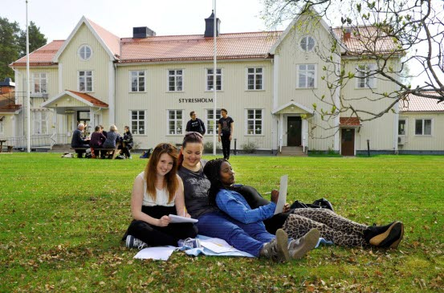
Själva folkhögskolan är i sig värt ett besök, skolan grundades av Johan Sandler 1896 och har varit folkhögskola ända sedan dess. Johan Sandler drevs av tidens bildningsiver och satsade både tid och pengar på att skapa en skola i södra Ångermanland. Johans son Rickard också arbetade på skolan och blev så småningom statsminister en kort period.
Foto: RVN
På Häxmuseets hemsida www.haxmuseet.se finns inte bara information om utställningen utan också en hel del akademiska uppsatser och litteraturlistor för den som vill forska vidare på egen hand. Det finns mycket skrivet om Häxprocesserna i Torsåker och i andra delar av Sverige, en del av detta finns att läsa i referensrummet på Häxmuseet.
Kulturarvet Torsåker är ett begrepp som innefattar Häxmuseet, Häxberget, Torsåkers Kyrka och Styresholms fogdeborg som ligger i direkt anslutning till Hola folkhögskola. Själva Fogdeborgen finns inte längre kvar men de kullar som den låg på reser sig fortfarande höga vid Ångermanälvens kant. Under medeltiden låg Styresholm på en ö mitt i älven som då kallades Styrån. Platsen för Styresholm låg vid den tiden rätt nära kustbandet. Numera ligger, på grund av landhöjningen, Styresholm flera mil från öppna havet.

